**新 书 推 荐**

**中文书名：《玫瑰战争》**

**英文书名：THE WAR OF THE ROSES**

**作 者：Warren Adler**

**出 版 社：Canongate Books**

**代理公司：ANA/Conor**

**页 数：246页**

**出版时间：2025年3月**

**代理地区：中国大陆、台湾**

**审读资料：电子稿**

**类 型：文学小说**

**版权已授：加拿大**

**改编电影：**[玫瑰战争 (豆瓣)](https://movie.douban.com/subject/1302918/)

**内容简介：**

乔纳森·罗斯的律师事业蒸蒸日上，芭芭拉的美食烹饪生意也做得有声有色。再加上他们完美如画的孩子——真是完美的婚姻！但是，郊区豪宅的幸福生活和鸡飞狗跳的战争只在一念之间……

乔纳森心脏病突发，这突如其来的事件揭开了他们田园诗般的家庭生活的神秘面纱，也暴露了幸福生活表面下无爱的结合。罗斯夫妇把对彼此憎恨化作一场血腥（而又搞笑）的家庭战争。

“从相亲相爱到把狗肝做成肉酱的过程……令人毛骨悚然！”

【多写两句】

1981年，这部荒诞的黑色喜剧在美国首次出版，以乔纳森·罗斯和芭芭拉·罗斯这对华盛顿特区的富豪夫妇为中心，他们拥有漂亮的房子、令人惊叹的古董和看似完美的婚姻——直到奥利弗心脏病发作，芭芭拉意识到自己不再爱他。他们决定离婚，并聘请了城里最好的律师，很快他们的生活就陷入了疯狂、血腥的阴谋之中。《玫瑰战争》已成为现代离婚及其情感冲击的代名词。自出版以来，它催生了无数的电影和舞台改编作品，引发无数社会讨论，甚至成为描述离婚程序的法律术语。

阿德勒的经典故事中，一场完美婚姻急转直下，演变成一场致命的争夺战。乍一看，乔纳森·罗斯和芭芭拉·罗斯是一对完美的夫妻。乔纳森是一名律师，收入体面而稳定。芭芭拉是一位美食企业家，手握一份前景光明的肉酱秘方。他们在华盛顿特区有一栋大房子里，里面有不仅有丰富的古董收藏，还有将他们与孩子伊芙和乔希紧紧联系在一起的温馨家庭纽带。而乔纳森发现自己突然心脏病发作，芭芭拉直面他们之间挥之不去的爱情魔咒时，罗斯一家曾经阳光普照的天空变成了倾盆大雨。仇恨成了一场家庭战争的弹药，这场战争以最难以预料的方式升级，而他们却无助地注视着逐渐熄灭的婚姻之火。这场混乱中，阿德勒对当今婚姻关系的形式进行了必要的思考。

《玫瑰战争》提出一个永恒的问题，揭示了破坏夫妻关系的物质主义、蔑视和自私，即我们在多大程度上愿意让物质财富左右我们的身份与人生？婚姻是否早已困扰于复仇和争斗？

1989 年由丹尼·德维托执导、凯瑟琳·特纳和迈克尔·道格拉斯主演的经典改编电影[《玫瑰战争》](https://movie.douban.com/subject/1302918/)上映。而这部经典将再次迎来电影改编，《罗斯一家》（The Roses）由本尼迪克特·康伯巴奇和奥利维亚·科尔曼主演，暂定于2025年秋季上映。该片将由Sunnymarch、Searchlight 与迪士尼联合制作。

考虑至此，Canongate购得了该书的全球版权，将于2025年3月在英国首次出版《玫瑰战争》精装版，并在电影上映时间敲定后推出影视联名版。上周， Zando Press和兰登书屋分别购得了Canongate所推出新版本的美国和加拿大版权。

“父母催婚？请他们看看这部电影，然后他们就会离婚了。”

——豆瓣影评

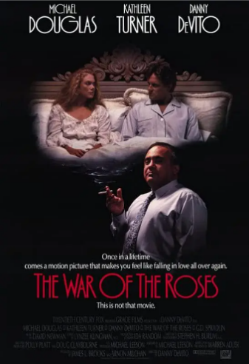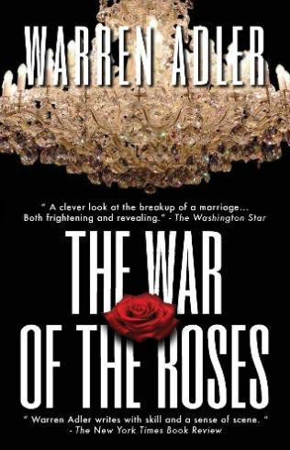

**作者简介：**

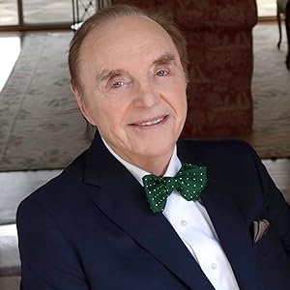**沃伦‧阿德勒（Warren Adler）**，作家和剧作家，小说《玫瑰战争》（*The War of the Roses*）是他最著名的作品，这部小说被拍成电影后获得了金球奖和英国电影学院奖提名，迈克尔·道格拉斯（Michael Douglas）、凯瑟琳·特纳（Kathleen Turner）和丹尼·德维托（Danny DeVito）主演。阿德勒出售了十几部小说的电影版权，其中包括由哈里森·福特和克里斯汀·斯科特·托马斯主演的《驿动的心》（*Random Hearts*），以及由杰瑞·斯蒂勒（Jerry Stiller）主演的《日落帮》（*The Sunset Gang*）。此外，阿德勒娱乐公司还购买了他二十多部著作和剧本的版权。他的作品已被翻译成 25 种语言。沃伦出生于布鲁克林，父母是俄罗斯犹太人，他一直生活在纽约，2019年，沃伦·阿德勒去世。

**媒体评价：**

“离婚后的罗斯夫妇为了争夺美丽的豪宅和家中的物品，开始了一场战争，将对彼此的复仇推向了惊人的高度。您可能看过1989年上映，由凯瑟琳·特纳和迈克尔·道格拉斯主演的精彩电影《玫瑰战争》，但本书更加恐怖、更具黑色幽默、更展现人性的黑暗，更让人毛骨悚然，因为您会走近罗斯夫妇自我辩白、日益疯狂的内心。”

——吉莉安·弗琳（Gillian Flynn），著有畅销书《消失的爱人》

“《玫瑰战争》以巧妙的角度审视了婚姻的破裂。阿德勒的成就在于，他能让每一方（当事人）最怪异的行为在当时的情况下显得合乎逻辑，既惊心动魄，又揭示真相。”

——《华盛顿明星报》

“沃伦·阿德勒写作技巧娴熟，描写极具画面感。”

——《纽约时报书评》

“这是一本非常非常有趣的小说。”

——《纽约每日新闻》

**感谢您的阅读！**

**请将反馈信息发至：版权负责人**

**Email**：**[Rights@nurnberg.com.cn](mailto:Rights@nurnberg.com.cn)**

安德鲁·纳伯格联合国际有限公司北京代表处

北京市海淀区中关村大街甲59号中国人民大学文化大厦1705室, 邮编：100872

电话：010-82504106, 传真：010-82504200

公司网址：[http://www.nurnberg.com.cn](http://www.nurnberg.com.cn/)

书目下载：<http://www.nurnberg.com.cn/booklist_zh/list.aspx>

书讯浏览：<http://www.nurnberg.com.cn/book/book.aspx>

视频推荐：<http://www.nurnberg.com.cn/video/video.aspx>

豆瓣小站：<http://site.douban.com/110577/>

新浪微博：[安德鲁纳伯格公司的微博_微博 (weibo.com)](https://weibo.com/1877653117/profile?topnav=1&wvr=6)

微信订阅号：ANABJ2002

